Medlemsinformation
Februar 2018

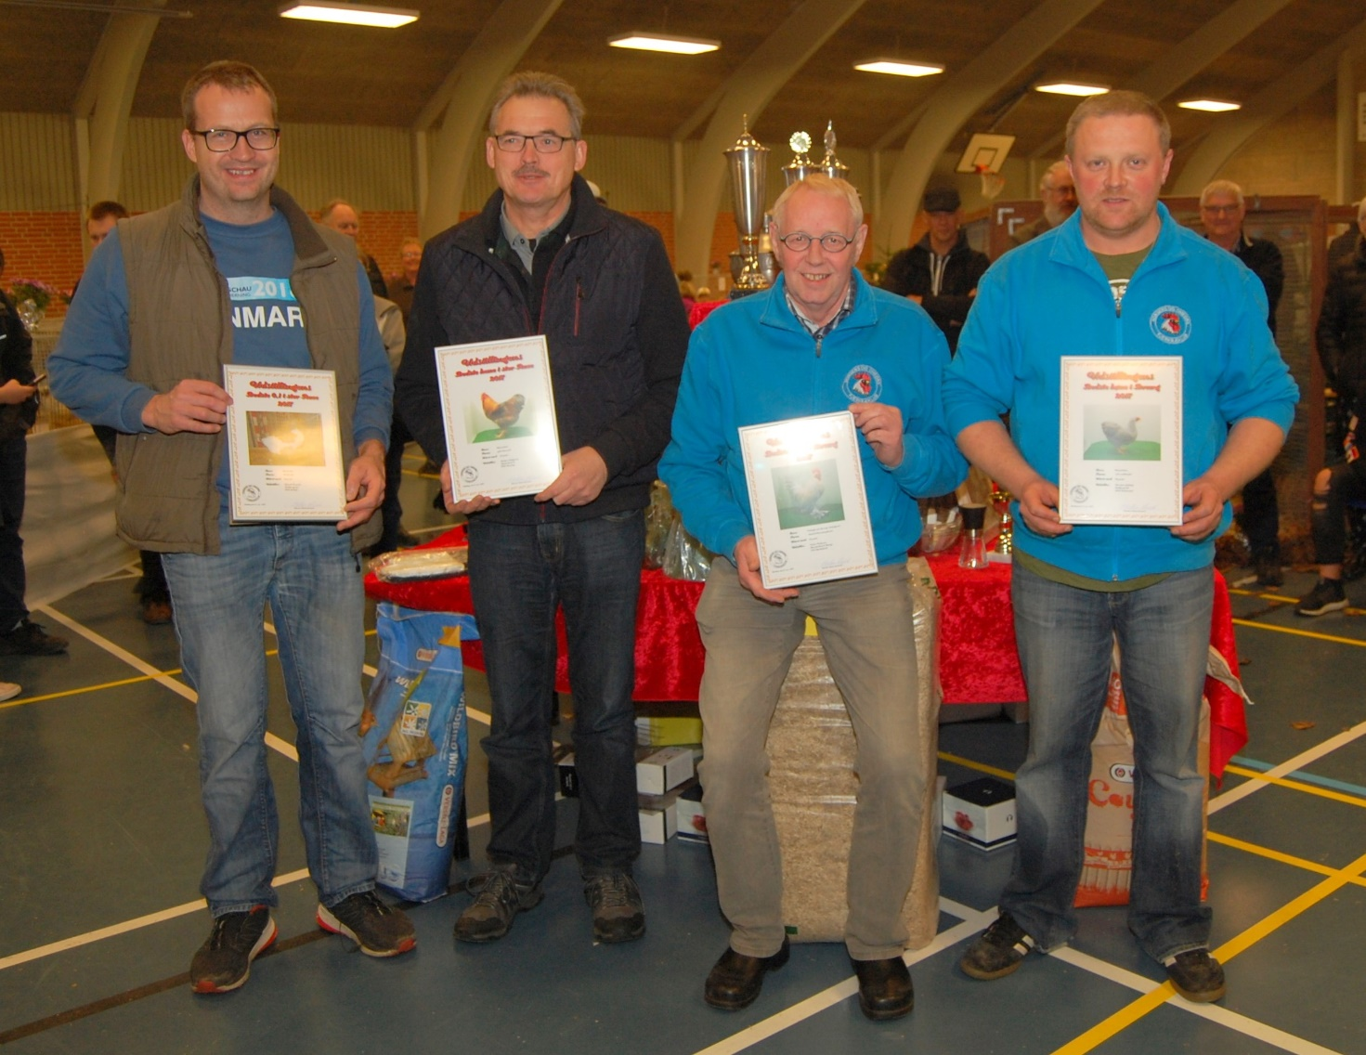
Korningvej 45, 8700 Horsens
4261 8585

Siden sidst
Generalforsamlingen blev afholdt i vort klubhus (Skovgården) og foregik i en rolig, afslappet men stadig seriøs atmosfære.
Begivenheden havde samlet 20 medlemmer, hvilket svarer til omtrent 1/3 af medlemmerne, rigtigt fint, tak til jer som kom, og til jer som ikke var til stede: Vi kan nok også finde plads til jer.
Beretning fra formanden og regnskabet blev fremlagt og begge dele enstemmigt godkendt.
Der var genvalg til Morten Lund, som formand. Lotte Pedersen og Peder Pedersen blev ligeledes genvalgt til bestyrelsen, medens der var nyvalg til Anders Pedersen, idet Jens Jørn Jørgensen ikke ønskede at fortsætte bestyrelsesarbejdet.
Tak til Jens Jørn for arbejdet i bestyrelsen, vi håber, at vi stadig må trække lidt på dig, hvis vi får brug for en hjælpende hånd.
Velkommen til arbejdet Anders. Dejligt at unge mennesker stadig har lyst til at deltage i bestyrelsesarbejde.
Øvrige valg var genvalg.
Bestyrelsen ser efter konstituering således ud:
Formand, valgt direkte på generalforsamlingen: Morten Lund tlf.: 4264 8585
Næstformand: Karsten Sølvhøj tlf.: 2213 2820
Kasserer: Lotte Pedersen tlf.: 2247 8204
Sekretær: Peder Pedersen tlf.: 7568 5653 el. 4081 1782
Materialer: Anders Pedersen tlf.: 2280 5157
Ungdomskontakt/nye medlemmer: Alle, under hensyntagen til området i forhold til medlemmets bopæl.
Bestyrelsesmedlem: Henry Christensen tlf.: 2260 6555
Bestyrelsesmedlem: Laurids Pedersen tlf.: 2179 3910

Programmet for årets møder og andre arrangementer i klubben er ikke færdigt i skrivende stund, men der arbejdes hårdt på sagen. Det færdige program udsendes sammen med næste medlemsinformation.
Forsidebilledet er taget af Tage Henriksen og viser de 4 glade vindere af diplomerne for bedste enkeltdyr på udstillingen i Hatting.

Så skal jeg hilse fra vores dygtige webmaster, Louise Pedersen og gøre lidt reklame for klubbens hjemmeside, der har adressen:
www.h-o-o-f.dk

Eller hvis du hellere vil følge os på Facebook, så er det naturligvis også muligt. Her skal du bruge adressen:
Åben din søgemaskine og find Facebook – søgefeltet udfyldes med Horsens og Omegns Fjerkræklub – find vores logo og klik på det, så er du inde. Husk at ”synes godt om” vores side, for at følge den fremover.

Du er naturligvis også velkommen til at sende materiale, som kan have almen interesse, til Louise. Se hvordan på hjemmesiden eller Facebook.
God fornøjelse
Og nu til noget helot andet:
Dagene længes og vinteren strenges! Sådan skrev Jeppe Åkjær. Vi har nok ikke helt den vinter mere, som var på digterens tid, men det er nu rigtigt nok, at dagene bliver længere. Det betyder at nu er avlssæsonen i gang, eller nært forestående.
Underretningerne lyder lidt forskelligt, nogle er godt i gang med at samle rugeæg, andre har flere hold kyllinger, medens andre igen venter utålmodigt på, at hønerne starter æglægningen. Er det sidste tilfældet, er det forhåbentligt dværghøns eller små svømmefugle, der er tale om.
Tiden er under alle omstændigheder inde til at få gang i opdrættet af kyllinger, hvis ambitionen er deltagelse på efterårets udstillinger med fuldt udviklede dyr.
Bestyrelsen ønsker alle en heldig hånd med avlssæsonen. Altid en spændende tid på året.

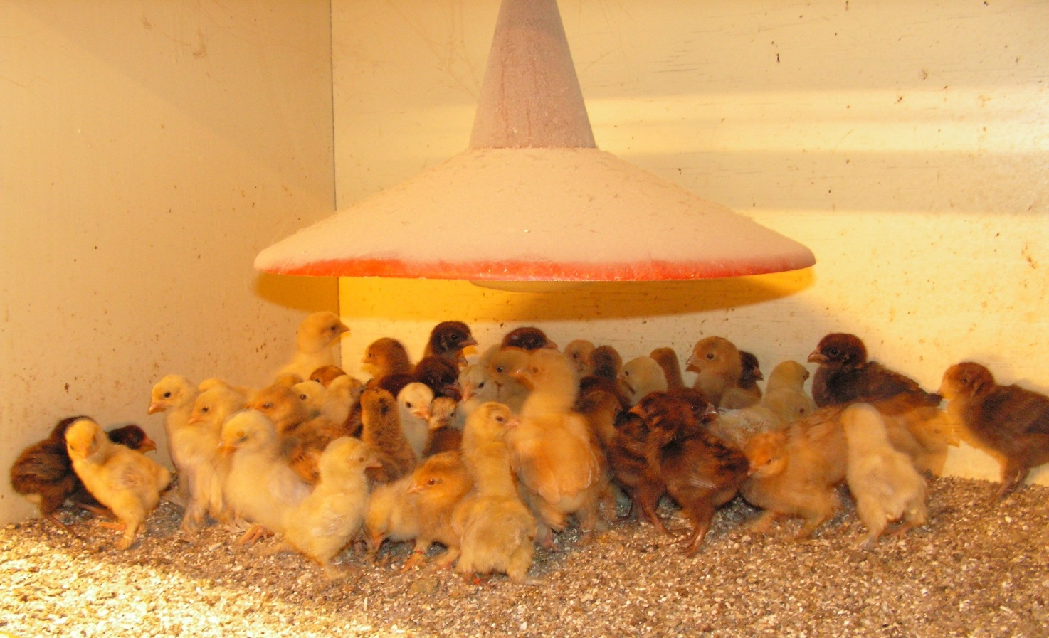
Et kig ind under kyllingelampen (arkivfoto /pp)
De lyse kyllinger er Isabel porcelænsfarvet og et par enkelte gule. De mørkebruge er Dværg Brakel i guld

